**新桥街道中心幼儿园小四班幼儿活动状况记录表**

2025.06.09

**来园情况：**

今日我们小四班来园18人,1人事假，5人病假。

汤语桐、刘瑞麟、刘语辰、孙堇禾、韩雨彤、李泓硕小朋友能高高兴兴进入班级，整理好自己的物品，并选择今天游戏的区域挂好区域牌。

**集体活动及生活活动情况：**

**健康：健康食品和垃圾食品**

健康食品是食品的一个种类，具有一般食品的共性，其原材料也主要取自天然的动植物，经先进生产工艺，将其所含丰富的功效成分作用发挥到极至，从而能调节人体机能，适用于有特定功能需求的相应人群食用的特殊食品。垃圾食品是指被认为不健康的食品，其是仅仅提供一些热量，别无其它营养成分的食物，或是提供超过人体需要，变成多余成分的食品。本节活动通过画面观察、游戏体验区分健康食品和垃圾食品的种类，愿意尝试一些健康食品。在活动中顾奕凯、祝嘉沁、万弘一、薛宇程、汤语桐、刘语辰、孙堇禾、韩雨彤、李泓硕了解食品的一些卫生常识，知道不讲卫生和垃圾食品对人体的危害。谌昱昕、冯育泽、刘瑞麟、代霄、黄宇骞、吴沐泽、张艺彤、陆博渊、吴沐萱初步理解歌曲内容，愿意跟随乐曲，动一动。

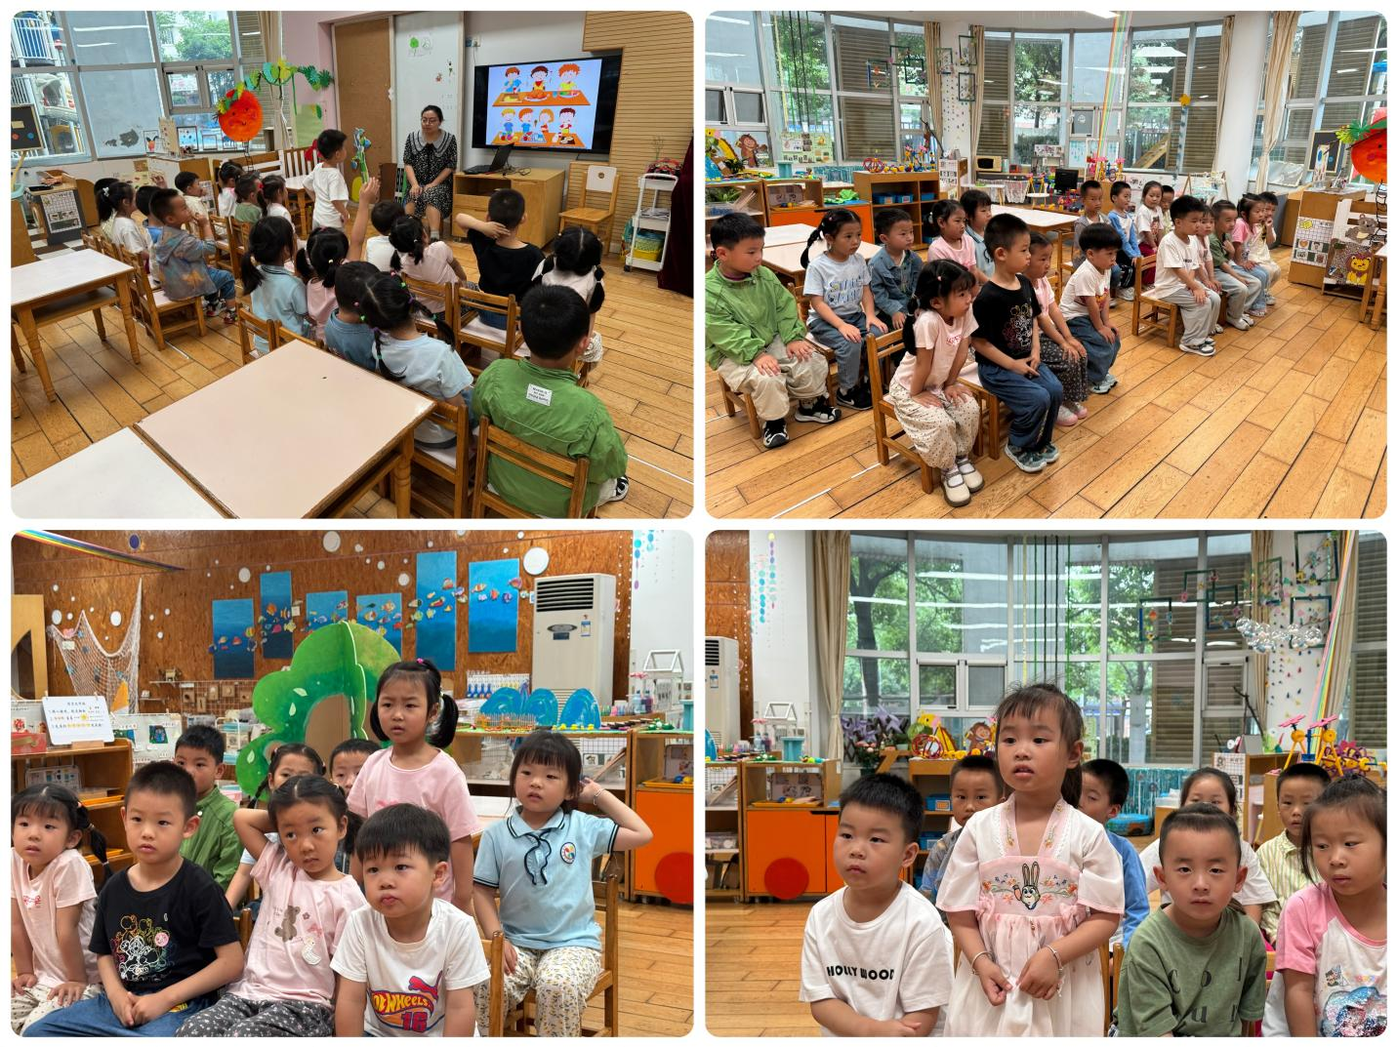

**区域游戏**

今天区域游戏时间，孩子们根据自己的想法选择了自己喜欢的游戏，并能按照游戏规则进行尝试探索。有的在娃娃家做小医生，和小伙伴聊天；有的建构区玩雪花片游戏，有的在地面建构搭建高架桥；还有小朋友在益智区拼图游戏；另外，还有些小朋友在玩万能工匠的游戏……每个孩子都沉浸在自己的游戏中，享受着游戏带来的快乐。老师们在旁边观察指导，确保孩子们的游戏安全，同时也在适时地引导孩子们在游戏中学习和成长。

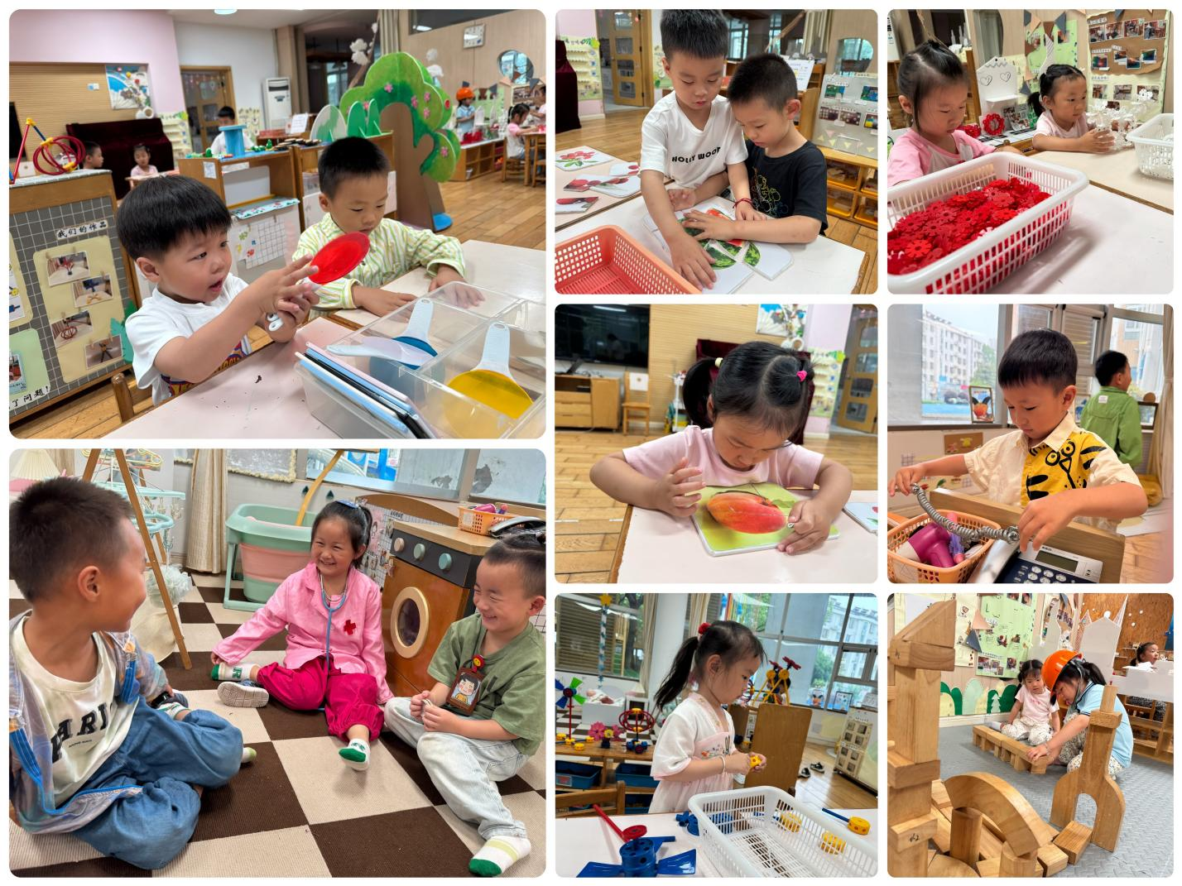

**生活活动情况：**

1.午餐情况：

今天的午饭吃的是麦片饭、秋葵炖蛋、芹菜炒干丝、莲藕莲子筒骨汤。今天大部分小朋友都能吃完自己的一份饭菜汤，祝嘉沁、万弘一、李泓硕、代霄、冯育泽、谌昱昕小朋友有一些挑食，没有吃完菜。饭后小朋友们能在老师的提醒下做好饭后洗手、漱口、擦嘴巴。

2.午睡情况：

午睡时，孩子们都能在老师的提醒下整理好鞋子、叠好裤子，然后盖好被子进行午睡。万弘一、代霄、刘语辰、薛宇程、李泓硕小朋友入睡有些困难，在老师的陪护下睡着了。

**家园合作：**

动态上的照片，仅作为老师观察时的随拍，并不是所有孩子的照片都会呈现。